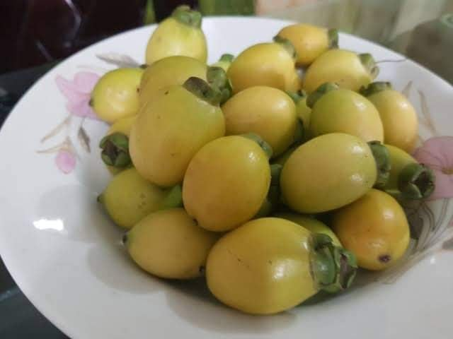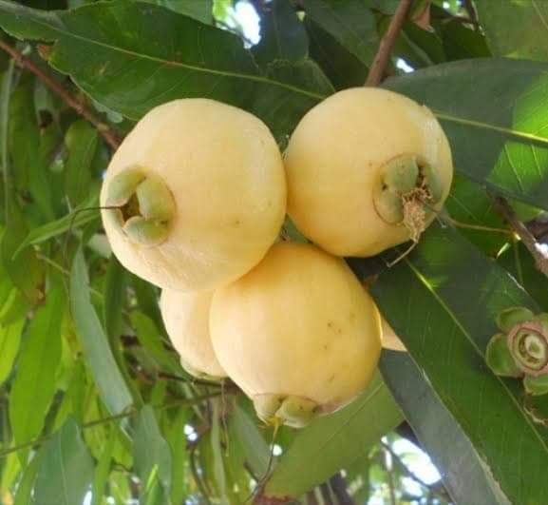

গোলাপজাম (Syzygium jambos) – এটি একটি ফলের গাছ। ফল হিসাবে গোলাপজাম বাংলার একটি পরিচিত ফল। খেতে অতি সুস্বাদু। অন্যান্য স্থানীয় নাম গুলো হচ্ছে Malabar plum, Rose apple ,Gulab jamun, Jamb। ফল পাকলে গোলাপের মত কিছুটা গন্ধ বের হয় বলেই সম্ভবত এ নাম।
এই গাছ দীর্ঘদিন বাঁচে (প্রায় ৪০/৫০ বছর) এবং ফল দান করে। গাছ মাঝারী আকৃতির।গাছ লাগানোর ২/৩ বছর পর থেকেই ফল সংগ্রহ করা যায়। গোলাপজাম গাছে মাঘ-ফাল্গুন মাসে ফুল আসে এবং বৈশাখ থেকে শ্রাবণ মাসের মধ্যে ফল পাকে। গোলাপজামের ফুলও খুবই দৃষ্টিনন্দন।
গোলাপজাম কাঁচা অবস্থায় সবুজাভ এবং কিছুটা শক্ত হলেও পাকলে নরম ও সাদাটে হয়। ভেতরে দু’ টি বীজ থাকে, যা থেকে বংশ বিস্তার হয়। এই গাছ বাংলাদেশ, ভারত, ফিলিপাইন, চীন, ভিয়েতনাম প্রভৃতি দেশে জন্মে থাকে।
বাড়ীর আঙ্গিনায় বা পাহাড়ী এলাকায় একসময় দেখা যেত দৃষ্টি নন্দন ও খেতে সুস্বাদু একটি ফল। যার নাম গোলাপজাম। এখন আর এই ফল খুব একটা চোখে পড়ে না। শুধু হবিগঞ্জে নয় সারাদেশেই এটি একটি বিলুপ্তপ্রায় ফল। উদ্যোগ নিলে এ ফলের সুদিন ফেরানো সম্ভব বলে মনে করেন উদ্ভিদ বিজ্ঞানীরা।
পুষ্টিগুণঃ
টক মিষ্টি স্বাদের এই ফলে প্রচুর ভিটামিন সি ছাড়াও রয়েছে ভিটামিন বি১, বি২, ক্যারোটিন এবং ক্যালসিয়াম। একটি গোলাপজামে প্রায় ৪০ কিলো ক্যালরি খাদ্যশক্তি থাকে।
উপকারিতাঃ
১। গোলাপ জাম গাছের ছাল ও পাতা সিদ্ধ করে এই ক্বাথ সেবন করলে পেটের পীড়ায় উপকার পাওয়া যায়।
২। গোলাপ জাম গাছের পাতার রস খাওয়ালে ডায়রিয়া ভালো হয়।
৩। গোলাপ জাম খেলে বমিভাব দূর হয়।
৪। গোলাপ জাম গাছের ছাল ও পাতা ডায়াবেটিসের জন্য উপকারী।
ড. উজ্জল কুমার নাথ
প্রফেসর
কৌলীতত্ত্ব ও উদ্ভিদ প্রজনন বিভাগ
বাংলাদেশ কৃষি বিশ্ববিদ্যালয়
ময়মনসিংহ
(সংগৃহীত)

মোছাঃ মারুফা বেগম (এম এ, এম এড)
প্রধান শিক্ষক
খগা বড়বাড়ী বালিকা দ্বিমুখী উচ্চ বিদ্যালয়
ডিমলা, নীলফামারী।
ICT4E জেলা অ্যাম্বাসেডর, নীলফামারী
ও সেরা কনটেন্ট নির্মাতা, a2i.gov.bd
Email ID: lizamoni355@gmail.com

